RESUMO EXPANDIDO

ARTIGO CIENTÍFICO - REVISÃO INTEGRATIVA
(definir o tipo de revisão: integrativa, de escopo ou revisão sistemática)

AUTORIA
Último Sobrenome, Nome Completo^{1&}; Último sobrenome, Nome Completo^{2,3};
Último sobrenome, Nome Completo³
¹Instituição 1; ²Instituição 2; ³Instituição 3.
&E-mail: autor/a correspondente.
Orientadore(s)/a(s):

1 INTRODUÇÃO
Apresentar o tema, considerando o que já foi publicado, e sua relevância, definição do problema de pesquisa ou questão específica que a revisão pretende abordar; objetivo da revisão sistemática.
O texto deve ser conciso, objetivo, preciso, elegante e disposto em uma sequência lógica, com informações suficientes e adequadas.

2 MÉTODO
Definir os critérios utilizados para selecionar os estudos incluídos na revisão e os critérios de exclusão; descrever as bases de dados e outras fontes de informação, bem como a estratégia de busca; detalhar o processo de triagem e seleção dos estudos (p. ex., quantos revisores participaram e como as discordâncias foram resolvidas); descrever os métodos utilizados para extrair os dados relevantes dos estudos incluídos; informar sobre as ferramentas ou critérios utilizados para avaliar a qualidade ou risco de viés dos estudos incluídos.
Para melhor organização do texto, nesta seção, podem ser adotados subtítulos.

3 RESULTADOS
Descrever as características dos estudos incluídos (p. ex., número de participantes, intervenções, desfechos etc.); apresentar os principais achados da revisão, que podem incluir tabelas, gráficos e meta-análises, se aplicável; apresentar o resumo da qualidade ou risco de viés dos estudos incluídos (Gráfico 1).

Gráfico 1 - Exemplo de ilustração
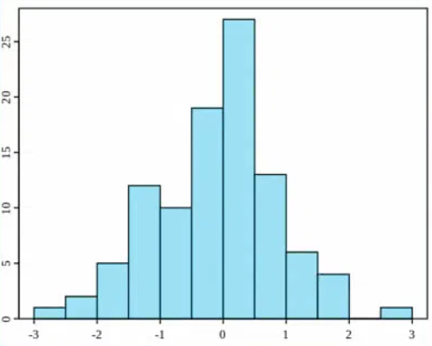
Fonte: autoria própria.

4 DISCUSSÃO
Discutir sobre o significado e as implicações dos achados; reconhecer as limitações da revisão sistemática e dos estudos incluídos; comparar os achados com resultados de outras revisões sistemáticas sobre o mesmo tema (se houver); sugerir aplicação prática dos resultados.

5 CONCLUSÃO
Sumário dos achados principais, alinhado com a pergunta de pesquisa, e sua relevância para a área de conhecimento.

REFERÊNCIAS
As referências utilizadas na elaboração do TCC devem ser listadas nessa seção, seguindo as normas da Associação Brasileira de Normas Técnicas (ABNT).

AGRADECIMENTOS
Reconhecimento a pessoas e instituições que contribuíram e/ou apoiaram durante o desenvolvimento da pesquisa.

FINANCIAMENTO
Reconhecimento às contribuições de fomento recebidas durante o desenvolvimento da pesquisa.
___________________________________________________________________________



